Жизненный цикл bean в Spring
короткий разбор к собеседованию
Ниже — схема жизненного цикла (lifecycle) одного bean (компонент контейнера Spring):
- путь от «рецепта» в коде до готового объекта и его удаления.
Шаги 1–3 идут без объектов в памяти:
- контейнер только читает и правит definition(определения).
Шаги 4–11 — уже про конкретный экземпляр:
- от конструктора через инициализацию и proxy (заместитель) до destroy.

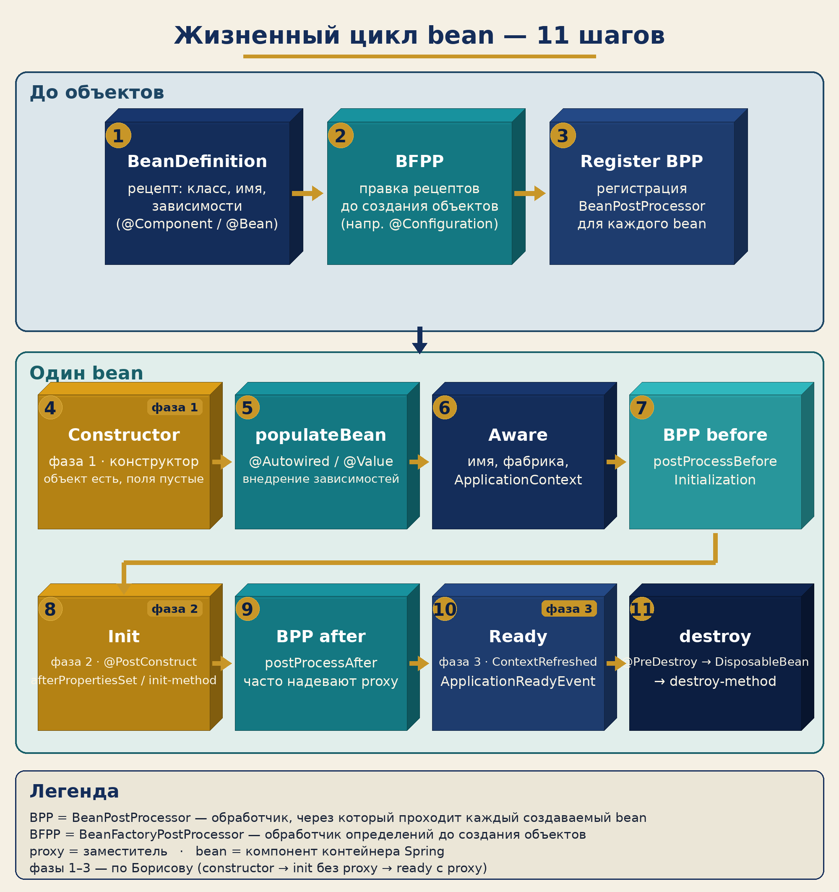
Рисунок. Жизненный цикл bean — 11 шагов (до объектов и один экземпляр)
Одиннадцать шагов
1. BeanDefinition — контейнер прочитал @Component / @Bean и записал «рецепт»: какой класс, имя, зависимости. Объекта в памяти ещё нет.
2. BeanFactoryPostProcessor (BFPP — обработчик определений до создания объектов) — можно поменять эти рецепты, пока никто не создан. Типичный пример: разбор @Configuration.
3. Register BeanPostProcessor (BPP — обработчик после создания объекта) — контейнер заранее ставит обработчики, которые потом встретят каждый новый объект (в том числе для @PostConstruct и для proxy).
4. Constructor (фаза 1) — вызвали конструктор. Объект есть, поля ещё пустые, proxy нет. Здесь рано звать бизнес-методы.
5. populateBean — подставили зависимости: @Autowired, @Value.
6. Aware — если класс просит, контейнер отдаёт имя, фабрику, ApplicationContext.
7. BPP before (BeanPostProcessor.postProcessBeforeInitialization) — подготовка до «init».
8. Init (фаза 2) — @PostConstruct, потом afterPropertiesSet, потом init-method. Зависимости уже есть, proxy ещё нет. Поэтому @Transactional внутри @PostConstruct обычно не работает.
9. BPP after (BeanPostProcessor.postProcessAfterInitialization) — здесь часто надевают proxy (заместитель) для @Transactional / @Async. В кэш кладут уже proxy, не «голый» класс. Вызов this.method() обходит proxy.
10. Ready (фаза 3) — контекст готов (ContextRefreshedEvent; в Spring Boot ещё ApplicationReadyEvent). Только теперь безопасно дергать транзакционные методы при старте.
11. destroy — при закрытии: @PreDestroy → DisposableBean → destroy-method.
На собеседовании
конструктор → внедрение зависимостей → BeanPostProcessor before → @PostConstruct / init → BeanPostProcessor after (proxy) → объект готов → при остановке destroy. Три фазы Борисова: 1 конструктор, 2 init без proxy, 3 уже с proxy и событием контекста.

